Учреждение образования

«Белорусский государственный технологический университет»

**Кафедра информатики и веб-дизайна**

**Лабораторная работа №9**

Создание модульной сетки, определение размеров объектов и их выравнивание в соответствии с сеткой

Выполнила:

Студентка 2 курса 3 группы ФИТ

Иванова Алеся Александровна

**2020 г.**

# Цель работы: приобретение умений по разработке модульной сетки. Приобретение практических навыков по определению геометрического места элемента в макете интерфейса.

**Размер элементов дизайна:**

1. Поле для логотипа 216х216
2. Кнопки перехода по базам данных на главной странице 194х112
3. Кнопка перехода на главную страницу 90х90
4. Поля для ввода данных для входа (вход в систему) 328х52
5. Кнопка входа (вход в систему) 216х52
6. Кнопки для созданий новых препаратов/аптек/заявок 134х130
7. Таблица базы данных о аптеках, препаратов, закупочных листов 1164х545
8. Поле для поиска 297х130
9. Кнопка «Найти» в поиске 82х30
10. Поле для обозначения, где находится пользователь 164х52
11. Блоки заявок шириной 1141, высоту указать невозможно, т.к она меняется от наполняемости
12. Поля для ввода основной информации на страницах Редактирования и создания новых препаратов/аптек 300х25
13. Поля для ввода дополнительной информации на страницах Редактирования и создания новых препаратов/аптек 592х82
14. Кнопки на страницах Редактирования и создания новых препаратов /аптек/заявок 140х40
15. Изображения препарата на страницах Редактирования и создания новых препаратов/аптек/заявок 462х164
16. Карта на странице редактирования/создания аптек 460х492

**Обоснование расположения элементов:**

Кнопка перехода на главную страницу находится вверху, она закреплена, что позволяет быстро и удобно ей воспользоваться.

Все элементы хорошо разграничены и достаточно широко расположены по станицам. На всех страницах элементы формы расположены слева, так как это хорошо устоявшаяся традиция, так же пользователи начинают изучение страницы с левой части экрана. Элементы, которые выполняют одинаковые функции имеют одинаковый размер и стиль.

**Описание способов создания сетки:**

*Подход «от строки»*

При фиксированном размере носителя и известном ключевом контенте интерлиньяж можно прикинуть заранее. Для этого нужно представить, что каждый элемент дизайна, включая отступы, занимает по высоте некоторое количество абстрактных строк. Потом сложить все строки вместе и разделить на них высоту макета. А затем каждую абстрактную строку разбить на N реальных строк, соответствующих нужному интерлиньяжу – так, чтобы в них адекватно поместился заданный текст.

*Подход «от кегля»*

Далеко не всегда бывает предсказуемый контент и фиксированный холст. Высота вашего макета может быть условно бесконечная, ширина – плавающая, основной контент пользовательский, а реальные тексты страниц заказчик собирается показать вам где-то примерно за день до запуска приложения.

Всё, что вам нужно, это выбрать для проекта базовый кегль, который будет достаточно крупным, чтобы хорошо читаться, и при этом достаточно компактным, чтобы в строку основных текстовых блоков помещались 7 – 8 слов. «Базовый» не означает «самый мелкий». В любом макете почти всегда будут и менее заметные надписи: сноски, примечания, подстрочники и т.п. Здесь же речь идет о том шрифте, которым вы будете набирать основную массу текста.

**Выбор сетки и её расчет:**

Так как количество элементов на странице заранее известно, то для комфортной работы пользователей выберем создание стеки по подходу “от строки”.

Ширину возьмем 1366, высота на страницах 768, т.к у нас приложение для компьютеров, высота будет ограничена, разрешение выбрано hd, При разбиении страницы по вертикали было решено использовать сетку фреймворка Bootstrap 4 (17 колонок, каждая из которых имеет ширину 52 и расстояние друг от друга 30)

По вертикали разобьём нашу сетку на 9 модулей размером 52х52 пикселя для удобного размещения элементов. Для того чтобы не загромождать большое объем страницы будем использовать правила минимального отступа в 1 строки. По вертикали минимальный отступ между важными элементами 30 пикселей (расстояние между колонками).

В Axure RP сетка создается с помощью щелчка правой кнопкой мыши по рабочей панели, там необходимо выбрать пункт “Create Guides”. В данном разделе пользователь выбирает количество столбцов, их размеры, а также размеры отступов между ними, для строк тоже самое. После создания сетки требуется ее зафиксировать во избежание ее деформации.

**Примеры:**

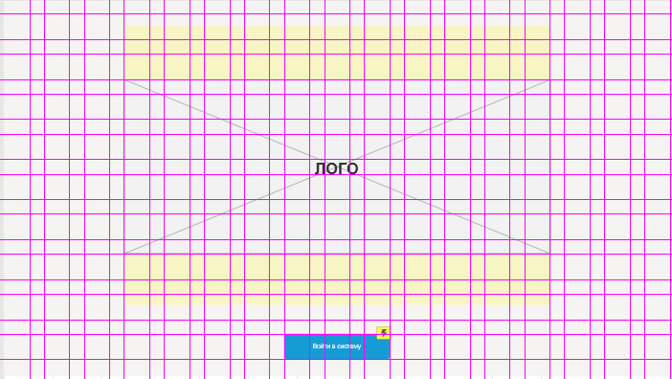

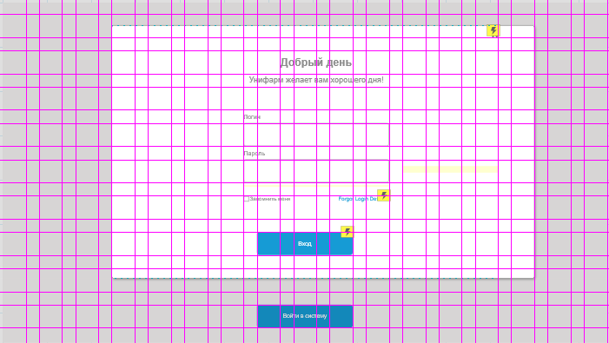

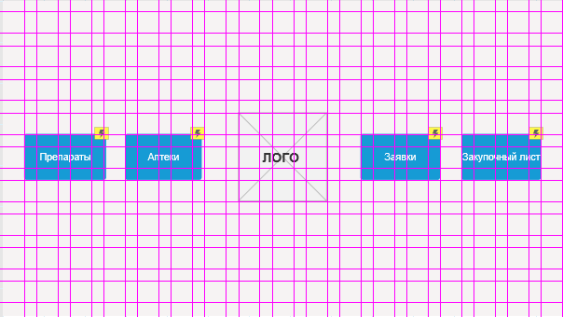

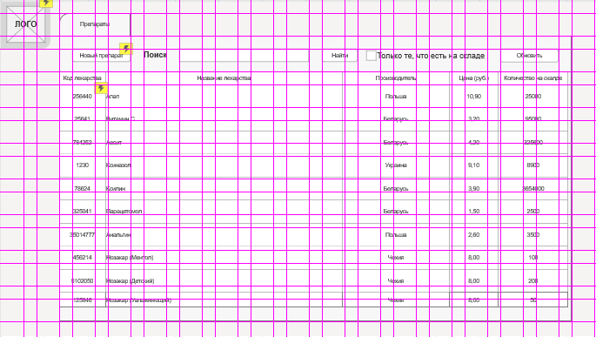

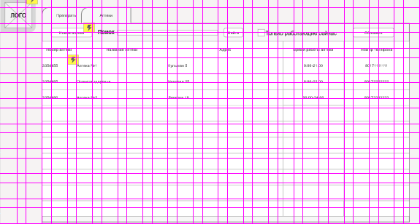

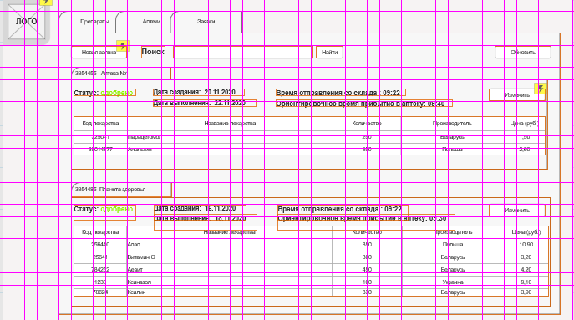

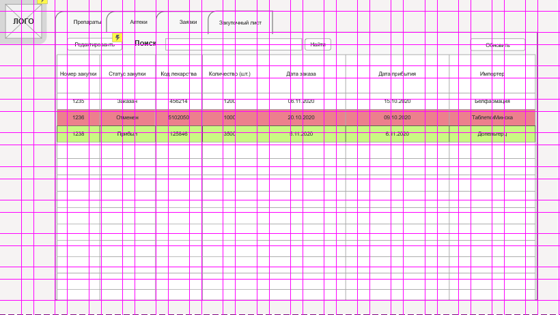

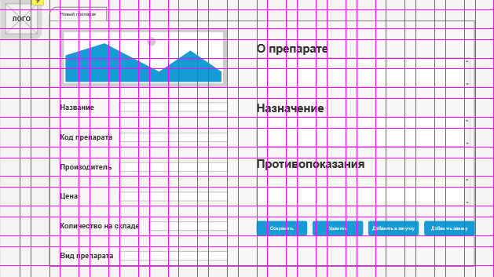

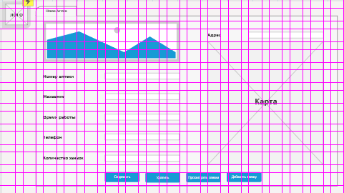

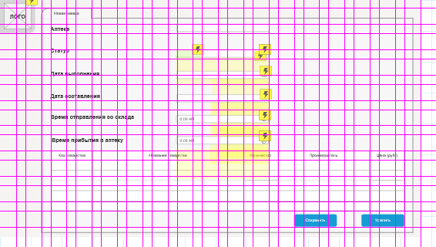

**Вывод:** я получила практические навыки, по количественной оценке, качества интерфейса. После настройки сетки в Axure я выровнял некоторые блоки для того чтобы система смотрелась еще более целостной и структурированной.